# Βασικά Ηλεκτρονικά Εξαρτήματα

## Η Αντίσταση

Η αντίσταση είναι ένα βασικό εξάρτημα της ηλεκτρονικής αφού μας επιτρέπει να ελέγξουμε (περιορίσουμε) το ρεύμα σε ένα κύκλωμα. Όπως ήδη ξέρετε πιθανόν από τη Φυσική σας, η αντίσταση είναι ένα φυσικό μέγεθος που χαρακτηρίζει κάθε αγωγό. Ωστόσο αν πάρετε ένα απλό κομμάτι σύρμα, η αντίσταση του είναι πολύ μικρή.

Η αντίσταση μετριέται σε Ωμ και για ένα κομμάτι καλώδιο θα μετράγαμε αντίσταση λίγα δέκατα του Ωμ. Στα ηλεκτρονικά κυκλώματα, τις περισσότερες φορές θέλουμε συγκεκριμένες τιμές αντιστάσεων και δεν είναι δυνατόν να τις επιτύχουμε χρησιμοποιώντας κομμάτια καλωδίων!

Για το σκοπό αυτό έχουμε δημιουργήσει την αντίσταση ως ηλεκτρονικό εξάρτημα. Οι αντιστάσεις παράγονται σε διάφορες τιμές ώστε να μπορούμε να επιλέξουμε κάθε φορά την κατάλληλη για το κύκλωμα μας. Είναι πολύ φτηνές και μπορούμε να αγοράσουμε εκατοντάδες με λίγα μόνο ευρώ! Είναι συνηθισμένο όταν φτιάχνουμε το οικιακό μας εργαστήριο, να αγοράσουμε αντιστάσεις σε διάφορες τιμές για να κάνουμε τα πειράματα μας.

Το σύμβολο της αντίστασης στα ηλεκτρονικά φαίνεται παρακάτω:

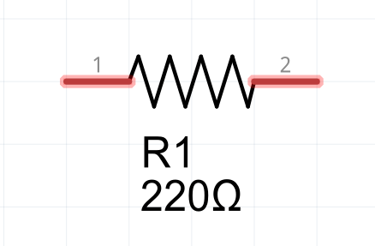

Είναι συνηθισμένο σε ένα σχέδιο ενός κυκλώματος δίπλα στην αντίσταση να γράφετε η τιμή της. Οι αντιστάσεις βγαίνουν σε συγκεκριμένες τιμές (σειρές), ανάλογα με την ακρίβεια τους. Για παράδειγμα θα δείτε αντιστάσεις με τιμές:

100Ω, 120Ω, 150Ω, 180Ω, 220Ω, 270Ω, 330Ω, 390Ω, 470Ω, 560Ω, 680Ω, 820Ω

αλλά δεν θα βρείτε π.χ. αντίσταση 157Ω ή 346Ω. Αν σε κάποιο κύκλωμα υπολογίσουμε ότι χρειαζόμαστε μια τέτοια τιμή απλά θα πάμε στην πιο κοντινή μεγαλύτερη ή μικρότερη αντίσταση.

Φυσικά, εκτός από τις παραπάνω τιμές θα βρείτε και τα πολλαπλάσια ή υποπολλαπλάσια τους. Για παράδειγμα θα βρείτε αντιστάσεις 10Ω, 12Ω, 15Ω κλπ αλλά και αντιστάσεις 1000Ω, 1200Ω, 1500Ω κλπ. (και ακόμα μεγαλύτερες). Σε κάθε περίπτωση παρατηρήστε ότι πρόκειται για 12 μόνο τιμές και τα πολλαπλάσια τους.

Αυτή η **σειρά αντιστάσεων** ονομάζεται **Ε12** και πρόκειται για την πιο συνηθισμένη. Οι αντιστάσεις αυτές έχουν ανοχή +/- 5%, που σημαίνει ότι αν πάρετε μια αντίσταση 100Ω μπορεί στην πραγματικότητα να είναι 95Ω ή 105Ω.

Υπάρχουν και αντιστάσεις μεγαλύτερης ακρίβειας (+/- 1%) οι οποίες βγαίνουν σε 24 τιμές (σειρά Ε24) και άλλες με ακόμα μεγαλύτερη ακρίβεια για χρήση π.χ. σε όργανα μετρήσεων. Σπάνια θα χρειαστούμε σε μια συνηθισμένη κατασκευή αντιστάσεις ακρίβειας καλύτερης από +/- 1%.

Σαν εξάρτημα η αντίσταση μοιάζει με το παρακάτω (σε αρκετά καλή μεγένθυση!):

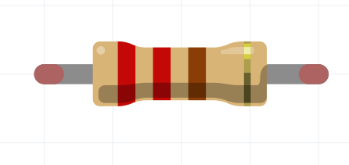

Τα χρώματα πάνω σε μια αντίσταση μας βοηθούν να διαβάσουμε την τιμή τους. Το τελευταίο χρώμα πάνω (χρυσό) δείχνει την ανοχή της αντίστασης (+/- 5%). Για να διαβάσουμε την τιμή χρησιμοποιούμε τον παρακάτω πίνακα:

|  |  |  |  |
| --- | --- | --- | --- |
| Χρώμα | Τιμή για  1ο και 2ο Χρώμα | Τιμή για 3ο Χρώμα  (Πολλαπλασιαστής) | 4ο Χρώμα  (Ανοχή) |
| Μαύρο | 0 | 10^0 = 1 |  |
| Καφέ | 1 | 10^1 = 10 |  |
| Κόκκινο | 2 | 10^2 = 100 |  |
| Πορτοκαλί | 3 | 10^3 = 1000 |  |
| Κίτρινο | 4 | 10^4 = 10000 |  |
| Πράσινο | 5 | 100000 |  |
| Μπλε | 6 | 1000000 |  |
| Μωβ | 7 | 10000000 |  |
| Γκρι | 8 | 100000000 |  |
| Άσπρο | 9 | 1000000000 |  |
| Χρυσό |  | 0.1 | +/- 5% |
| Ασημί |  | 0.01 | +/- 10% |

Οι αντιστάσεις ακριβείας έχουν μια ακόμα ζώνη (ή και δύο) πριν το πολλαπλασιαστή.

Για παράδειγμα, η αντίσταση στο σχήμα μας έχει τα χρώματα:

Κόκκινο, Κόκκινο, Καφέ και Χρυσό.

Η τιμή της είναι:

1η ζώνη: Κόκκινο = 2

2η ζώνη: Κόκκινο = 2

3η ζώνη: Καφέ = Χ 10

4η ζώνη: Χρυσό = ανοχή +/- 5%

Η τιμή της είναι 22Χ10 = 220Ω

|  |
| --- |
| Τι τιμή θα έχει μια αντίσταση με χρώματα Κίτρινο, Μωβ, Κίτρινο, Χρυσό; |

Αν τα χρώματα δεν διαβάζονται καλά σε μια αντίσταση, μπορούμε να την μετρήσουμε με το **πολύμετρο:**

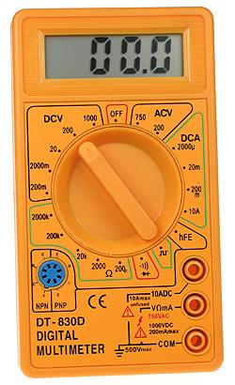

Λεπτομέρειες για το τρόπο χρήσης του θα δούμε στο εργαστήριο.

## Το LED - Light Emitting Diode

To LED είναι ένα μικρό ηλεκτρονικό εξάρτημα που εκπέμπει φως! Υπάρχει σε διάφορα χρώματα και ίσως σκέφτεστε ότι είναι σαν ένα λαμπάκι φακού, στην πραγματικότητα όμως λειτουργεί με τελείως διαφορετικό τρόπο. Το ηλεκτρονικό του σύμβολο είναι το παρακάτω:

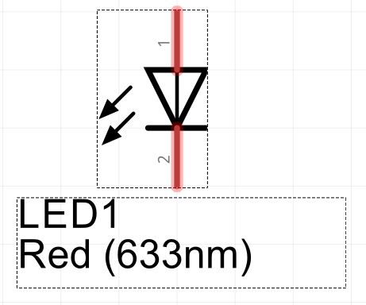

Σαν ηλεκτρονικό εξάρτημα το LED είναι στην πραγματικότητα μια παραλλαγή ενός άλλου εξαρτήματος που ονομάζεται **δίοδος.** Η δίοδος έχει το χαρακτηριστικό ότι επιτρέπει τη διέλευση του ρεύματος μόνος προς μια φορά. Στο εξάρτημα που φαίνεται παραπάνω, θα πρέπει να συνδέσουμε το + (συν) στον ακροδέκτη 1 και το - (πλην) στον ακροδέκτη 2. Αν τα συνδέσουμε αντίστροφα, δεν έχουμε ροή ρεύματος και το LED δεν ανάβει.

Ανάλογα με το χρώμα του LED, χρειαζέται και η αντίστοιχη τάση για να λειτουργήσει. Για παράδειγμα, το κόκκινο LED χρειάζεται 1.8Volt για να ανάψει. Αν δεν έχουμε την κατάλληλη τάση αλλά μεγαλύτερη, χρησιμοποιούμε μια αντίσταση μαζί με το LED. Θα δούμε το αντίστοιχο κύκλωμα σε λίγο.

Σαν εξάρτημα το LED μοιάζει με το παρακάτω:

Συνήθως ο ένας ακροδέκτης είναι μακρύτερος από τον άλλο. Ο ακροδέκτης αυτός είναι το + (συν).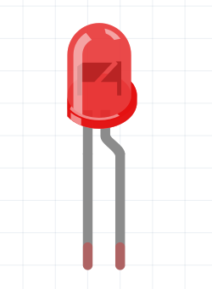

## Πρακτικό Κύκλωμα με LED και Αντίσταση

Για να φιτάξουμε ένα πρακτικό κύκλωμα με ένα LED που να τροφοδοτείται από μπαταρία, θα πρέπει να το συνδέσουμε επίσης με μια αντίσταση. Σκοπός της αντίστασης είναι να περιορίσει το ρεύμα που θα περάσει μέσα από το LED ώστε να μην καταστραφεί. Μη ξεχνάμε ότι για παράδειγμα το κόκκινο LED χρειάζεται 1.8V για να λειτουργήσει αλλά δεν έχουμε μπαταρίες πρακτικά σε αυτή την τάση. Το κοντινότερο που μπορούμε να κάνουμε είναι να συνδέσουμε δύο μπαταρίες 1.5V τη μια μετά την άλλη (σε σειρά) το οποίο θα μας δώσει τάση 3V. Θα πρέπει να υπολογίσουμε μια αντίσταση για να συνδέσουμε με το LED σε ένα κύκλωμα που θα μοιάζει με το παρακάτω:

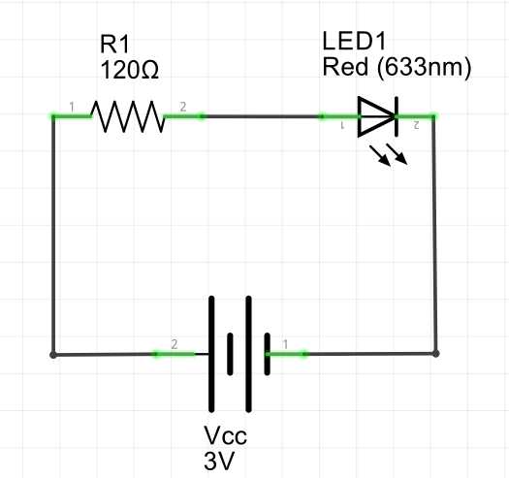

Για να πραγματοποιήσουμε το κύκλωμα θα χρησιμοποιήσουμε μια breadboard. Το παρακάτω κύκλωμα δείχνει πως θα φτιάχναμε ένα κύκλωμα με ένα LED, μια αντίσταση και μια συστοιχία από μπαταρίες:

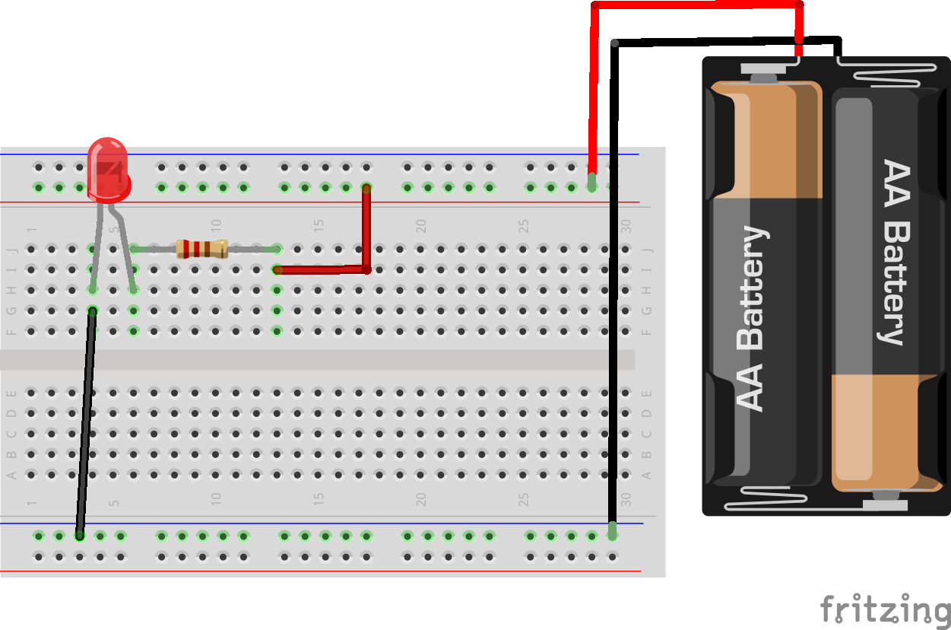

Η breadboard μας επιτρέπει να συνδέουμε και να ξεσυνδέουμε εξαρτήματα χωρίς να τα χαλάμε και τη χρησιμοποιούμε για να κάνουμε πειραματικές διατάξεις. Χρησιμοποιούμε καλωδιάκια για να συνδέσουμε τα εξαρτήματα μεταξύ τους.

Οι τρυπούλες στη breadboard ενώνονται μεταξύ τους κάθετα. Υπάρχει όμως ένα χώρισμα στη μέση. Αν θέλουμε να συνδέσουμε δύο εξαρτήματα μεταξύ τους, αρκεί να τοποθετήσουμε τους ακροδέκτες τους στην ίδια κάθετη γραμμή. Προσέξτε για παράδειγμα πως ενώνονται το LED με την αντίσταση στο παραπάνω σχήμα.

Για 3V μπαταρία θα πρέπει να χρησιμοποιήσουμε μια αντίσταση 120Ω. Πως όμως την υπολογίσαμε; Χρησιμοποιούμε το νόμο του Ωμ. Θέλουμε μέσα από το LED να περάσει ρεύμα το πολύ 10 mA (χιλιοστά του Αμπέρ). Από το νόμο του Ωμ, ξέρουμε ότι:

$I=\frac{V}{R}$

Και λύνοντας ως προς R, έχουμε:

$R=\frac{V}{I}$

Γνωρίζουμε ότι το ρεύμα Ι θα είναι 10mA, ή 0.01 Α. Θα πρέπει στην τάση να λάβουμε υπόψη μας ότι το LED θα κρατήσει στα άκρα του 1.8V. Έτσι τελικά ο τύπος μας γίνεται:

$R=\frac{Vcc - Vled}{I}=\frac{3V-1.8V}{0.01A}=120Ω$